x
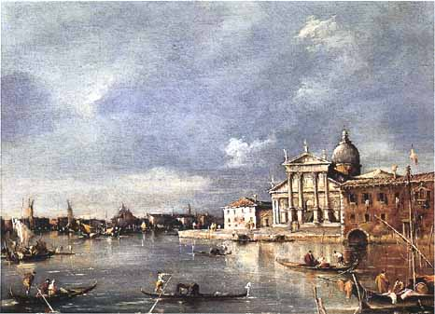
Lernkontrolle: Renaissance
12.2.2018

Name:……………………………………………….

Zeit: 60 Minute/27 Punkte

A. Geschichte der Neuzeit – Die Renaissance
1.1 Richtig oder Falsch? (2P)

Kreuzen Sie in den letzten Spalten an, ob die Aussage richtig oder falsch ist.

Aussage zur Renaissance | richtig | falsch
Die Hauptnahrungsmittel der Menschen vor der Renaissance waren Getreide, Kohl, Mais und Tomaten aus Italien. |  | x
Das Zeitalter der Renaissance dauert von ca. 1350 bis zum Beginn des 17. Jahrhunderts. | x
Die „Kopernikanische Wende“ besagt, dass das Weltbild nicht mehr die Sonne im Zentrum des Alls sieht, sondern die Erde. |  | x
Leonardo da Vinci erstellt neben Kunstwerken vor allem auch Möbel. |  | x
„Renaissance“ heisst „Wiedererkennen“. Es ist eine Sonderform von „reconaitre“. |  | x
Eine von Luther geprägte Redensart ist „das tägliche Brot“. | x

1.1 Erläutern Sie 2 Merkmale des Humanismus. (2 P)
Selbstständiges Denken/Bildung/Entdeckungen

Humanismus: Der Mensch als Massstab

1.2 Wodurch unterscheiden sich die Renaissance vom Humanismus? (2 P)

Renaissance ist ein Begriff, der vor allem die Kunst betrifft.
Humanismus ist ein allgemeinerer Begriff, der die Betonung des Menschen im Zentrum von Philosophie, Kunst und Wissenschaft stehend in den Vordergrund rückt.

1.3 In der Renaissance gibt es einige wichtige Entdeckungen und Erfindungen. Erläutern Sie je eine Entdeckung und eine Erfindung. (2P)

a) Entdeckung

Amerika wurde entdeckt
Kopernikus: Sonne im Zentrum des Universums
B) Erfindung

Buchdruck mit beweglichen Lettern
Navigationsinstrumente
Teleskop
tragbare Uhr

1.5 Lexikoneintrag korrigieren

Dieser Text aus Wikipedia wurde an 3 Stellen geändert, so dass die Aussagen inhaltlich falsch oder widersprüchlich sind. Markieren Sie diese Stellen und berichtigen Sie sie.
(Namen und Daten wurden nicht geändert. Grammatik oder Schreibfehler spielen keine Rolle; 3 Punkte)

Renaissance [ʀənɛˈsɑ̃s] (französisch Wiedergeburt) beschreibt eine europäische und amerikanische Kulturepoche hauptsächlich des 15. und 16. Jahrhunderts. Die Bezeichnung Renaissance wurde im 19. Jahrhundert geprägt und bringt das Bemühen zeitgenössischer Künstler und Gelehrter zum Ausdruck, die kulturellen Leistungen der griechische und ägyptische Antike nach dem ausklingenden Mittelalter wieder neu zu beleben. Ausgehend von den Städten Norditaliens beeinflusste ihre innovative Malerei, Architektur, Skulptur sowie Literatur und Philosophie auch die Länder nördlich der Alpen, wenn auch in jeweils unterschiedlicher Ausprägung.
Bereits im Mittelalter schaute Europa auf die Antike zurück, doch in den ein, zwei Jahrhunderten danach wurden unter anderem antike Texte wiederentdeckt und im Humanismus das antike Staatswesen studiert. Als der Renaissance gemäß gelten ferner die vielen Erfindungen und Entdeckungen (z. B. der Telegraph), die man als Folge des geistigen Erwachens beschreiben kann.
Als Kernzeitraum der Renaissance wird das 15. (Quattrocento) und 16. Jahrhundert (Cinquecento) angesehen. Das Ende der Epoche vollzieht sich im beginnenden 17. Jahrhundert in Italien durch den neu hervortretenden Stil des Barock. Außerhalb Italiens dominierten noch längere Zeit Formen der Romanik; die Übergänge sind hier fließend und ihre Einschätzung hängt davon ab, ob ein engerer Stilbegriff der Renaissance verwendet wird oder ein weiterer Epochenbegriff. Im protestantischen Nordeuropa wird der Epochenbegriff der Renaissance von dem der Reformation überlagert.
Als Künstler der Renaissance sind besonders Spanier wie Leonardo da Vinci, Tizian und Donatello sowie der Deutsche Albrecht Dürer und die Donauschule bekannt. Zu dieser Epoche gehören aber auch bed0eutende Schriftsteller von Dante Alighieri bis William Shakespeare. Der Staatsphilosoph Niccolò Machiavelli gilt als Analytiker und Vertreter einer selbstbewussten Machtpolitik, Erasmus von Rotterdam wiederum steht für Moral und Selbstreflexion. In der Musik verbindet man die Epoche vor allem mit verstärkter Mehrstimmigkeit und neuer Harmonie etwa bei Orlando di Lasso.
- Stelle: Berichtigung
Die ägyptische Kunst ist zwar für die Griechen wichtig, aber nicht vor allem für die Renaissance.
- Stelle: Berichtigung
Den Telegraph gab es damals noch nicht.
- Stelle: Berichtigung
Die Künstler Leonardo, Tizian und Donattelo waren Italiener und nicht Spanier.

B. Bild-Analyse 1

2 Dies ist ein typisches Renaissance-Bild von Leonardo

(Hier die Angaben dazu:
Leonardo da Vinci
Madonna Litta
c. 1490-91
Tempera on canvas, transferred from panel
16 1/2 x 13 in. (42 x 33 cm)
Hermitage, St. Petersburg)

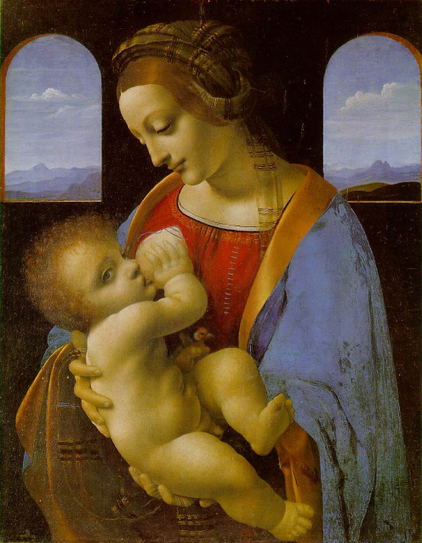

2.1 Legen Sie anhand von 4 Merkmalen dar, weshalb das Bild von Leonardo ein typisches Renaissance-Bild ist. (2 P)
Die Zentralperspektive mit der Landschaft im Hintergrund ist typisch. Es wird ein religiöses Thema (Madonna mit Christuskind) dargestellt. Die Farben sind intensiv im Vordergrund und verwischt im Hintergrund. Die Figuren sind realistisch dargestellt.

Blick in die Natur/religiöses Motiv/kräftige Farben/realistische Darstellung

2.2 Wie ist das Bild von Leonardo komponiert? (2P)
Zeichnen Sie ins Bild und machen Sie Notizen rechts.

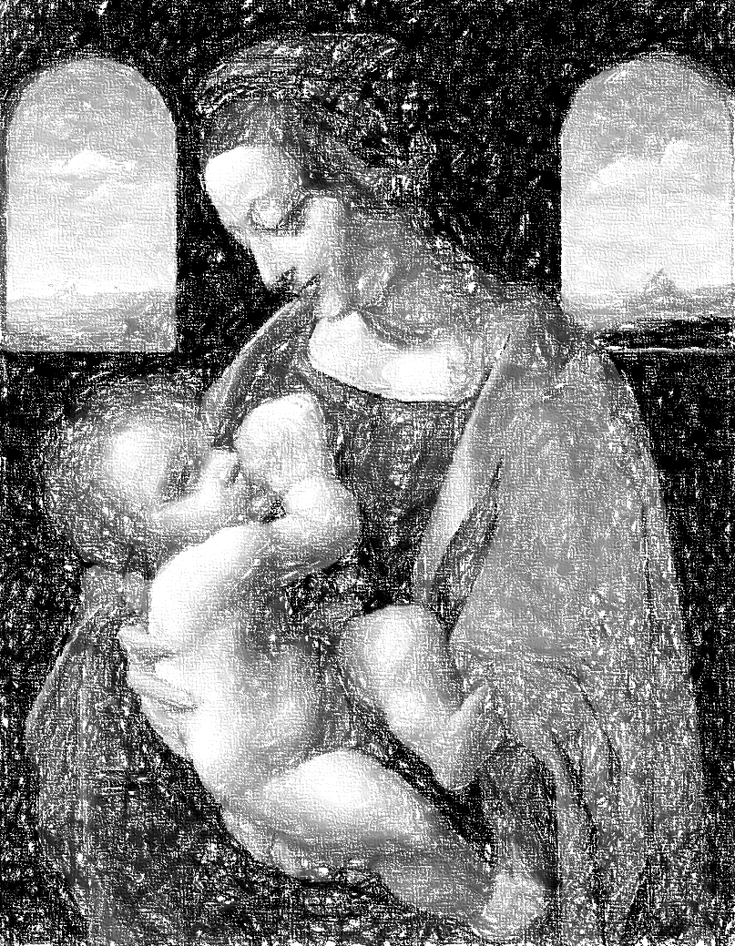

Dreieck im Zentrum; runde „Gucklöcher“ im Hintergrund sind symmetrisch angeordnet; Blicke von Maria zum Kind, vom Kind zum Betrachter, 3 Ebenen: Vordergrund, Wand/Fenster, Hintergrund
Horizontale trennt die 3 Ebenen (Fenstersims)

nicht richtig: runde Konstruktion,

Minimum für 2 Punkte: Dreieck (besser: Pyramide), Symmetrie (z. T. Mittelachse, aber vor allem wg Fenster)

2.3 Dies ist eine Darstellung aus dem Mittelalter von Duccio die Buoninsegna (1255-1319)
Erläutern Sie 2 Unterschiede zwischen dieser Darstellung und jener von Leonardo. (2P)

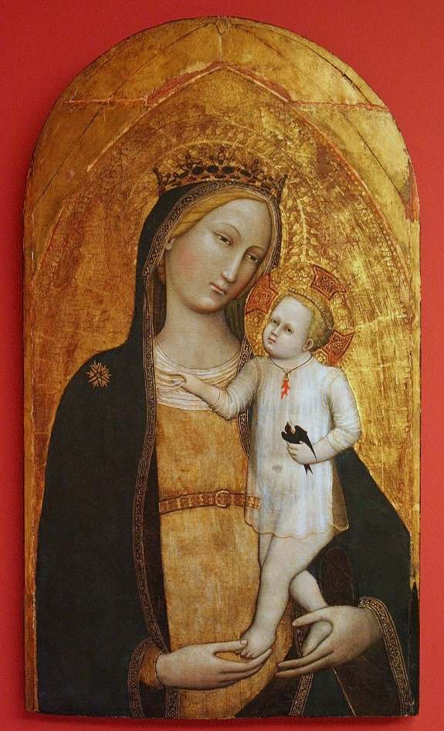

Madonna mit Kind, Öl auf Holz, zwischen 1385 und 1389, Bonnefantenmuseum, Maastricht

Die Antwort muss als Vergleich formuliert sein:

- Proportionen stimmen nicht bei Duccio, bei Leonardo stimmen sie besser, sind aber noch nicht perfekt
- goldiger Hintergrund vs Landschaft
- wenig Emotion im Gesichtsausdruck im Mittelalter, Maria schaut ins Leere, PX zum Publikum
- symbolische Darstellung eher im MA, realistischer bei Leonardo
- Heiligenschein, auch wenn nur angedeutet im MA, fehlt bei Leonardo

Im Vergleich mit Madonnenbildern des bereits 80 Jahre früher in Italien im Renaissancestil malenden Giotto di Bondone zeigt sich jedoch, dass der Meister der Madonna Straus noch in traditioneller Ikonographie stand, sei es nun, da er sich als Künstler dieser traditionellen Malweise verpflichtet fühlte oder auch weil seine Auftraggeber den alten Stil noch bevorzugten.

https://de.wikipedia.org/wiki/Meister_der_Madonna_Straus

3.2 Hier ein Ausschnitt aus Hamlet (1. Aufzug, 2. Szene):

HAMLET
O schmölze doch dies allzu feste Fleisch,
Zerging' und löst' in einen Tau sich auf!
Oder hätte nicht der Ewge sein Gebot
Gerichtet gegen Selbstmord! O Gott! O Gott!
Wie ekel, schal und flach und unersprießlich
Scheint mir das ganze Treiben dieser Welt!
Pfui, pfui darüber! 's ist ein wüster Garten,
Der auf in Samen schießt; verworfnes Unkraut
Erfüllt ihn gänzlich. Dazu mußt es kommen!
Zwei Mond erst tot! - Nein, nicht soviel, nicht zwei!
Solch trefflicher Monarch, verglichen diesem,
Apoll bei einem Satyr! So meine Mutter liebend,
Daß er des Himmels Winde nicht zu rauh
Ihr Antlitz ließ berühren. Himmel und Erde!
Muß ich gedenken? Hing sie doch an ihm,
Als stieg das Wachstum ihrer Lust mit dem,
Was ihre Kost war. Und doch, in einem Mond -
Laßt michs nicht denken! - Schwachheit, dein Nam ist Weib! -
Ein kurzer Mond; bevor die Schuh verbraucht,
Womit sie meines Vaters Leiche folgte,
Wie Niobe, ganz Tränen - sie, ja sie -
O Himmel, würd ein Tier, das nicht Vernunft hat,
Doch länger trauern! - meinem Ohm vermählt,
Dem Bruder meines Vaters, doch ihm ähnlich,
Wie ich dem Herkules! In einem Mond,
Bevor das Salz höchst frevelhafter Tränen
Der wunden Augen Röte noch verließ,
War sie vermählt! - O schnöde Hast, so rasch
In ein blutschänderisches Bett zu stürzen!
Es ist nicht, und es wird auch nimmer gut.
Doch brich, mein Herz, denn schweigen muß mein Mund!
Horatio, Bernardo und Marcellus treten auf.

3.2 Erläutern Sie in 3-4 Sätzen, von welchen Themen dieser Monolog handelt. (2 P)

Prinz Hamlet ist in dieser Szene allein und denkt über seine Mutter nach. Die Witwe von König Hamlet (Mord!) hat nämlich innerhalb von zwei Monaten nach dem Tode von König Hamlet dessen Bruder geehelicht, der jetzt der neue König Dänemark's ist.

- König 2 Monate lang tot
- Hamlet wütend auf Mutter wegen der schnellen Wiederheirat

Durch den Tod seines Vaters und der übereilten Heirat der Mutter mit seinem Onkel bricht für Hamlet die Welt zusammen. Er ist wohlbehütet aufgewachsen und nun wird er mit der Realität des Lebens konfrontiert. Seine Enttäuschung über die Welt und deren Menschen ist so groß, dass er von Depressionen und Selbstmordgedanken gequält wird. Doch davon will er lassen, da Gott also ,,...der Ew´ge sein Gebot [...] gegen Selbstmord!" (Z.315/316) gerichtet hat.
Die Aussage, ,, Wie ekel, schal und flach und unersprießlich scheint mir das ganze Treiben dieser Welt!" (Z.317/318), zeigt Enttäuschung über den Menschen, und dass für ihn die Welt verdorben und ekelerregend ist. Hamlet muss von nun an lernen, nachdem er humanistisch in Wittenberg ausgebildet worden ist, dass die Realität des Lebens von der erlernten Theorie abweicht und ihm am Hof nicht weiterhelfen kann.
Er ist zutiefst entsetzt über die schnelle Heirat von Onkel und Mutter. Die Unbegreiflichkeit darüber wird durch Wiederholungen, wie ,,Zwei Mond`erst tot!" (Z.322) oder ,,Ein kurzer Mond; bevor die Schuh´verbraucht" (Z.331), deutlich. Innige Liebe, dachte er, verbände einst seine Mutter mit dem Vater. Doch diese feste Überzeugung wurde durch die Vermählung zerstört. Seine Verachtung: ,,Schwachheit, dein Nam´ ist Weib!"(Z.330) gilt nicht nur seiner Mutter, sondern allen Frauen. Für ihn sind Frauen schwach, sie besitzen ein mangelhaftes Urteilsvermögen, trotz Vernunft und sind nicht in der Lage Versuchungen zu widerstehen. Denn ein Tier, das nicht Vernunft hat, würde länger trauern als seine Mutter (s.Z.334/335). Hamlet vergleicht seine Mutter mit der thebanischen Königin Niobe, die durch Überheblichkeit den Zorn der Götter auf sich gelenkt hat und die daraufhin ihre Kinder töteten. Durch diesen Vergleich will Hamlet ausdrücken, was für seelische Schmerzen ihm durch seine Mutter zugefügt wurden, die ihm mit ihrer falschen Trauer etwas vorspielte (,,...frevelhafte[...] Tränen...",Z.338). In Gedanken war sie schon mit dem Bruder ihres verstorbenen Gatten verheiratet.
Hamlet versteht nicht, warum die Mutter einen Mann, der so unähnlich seinem Vater ist, heiraten kann. Er vergleicht sich mit Herkules, um diese Unähnlichkeit auf ironische Weise zu unterstreichen. Für ihn war sein Vater ein ,,...trefflicher Monarch!" (Z.323). Sein Onkel hingegen stellt er mit dem griechischen Fruchtbarkeitsgott Satyr, der halb Mensch und halb Tier ist, auf eine Stufe, der durch seine Künste die Mutter für sich gewonnen hat (s.Z. 324). Die Ehe zwischen seiner Mutter und dem Onkel ist für ihn blutschänderisch und sie ruft tiefes Entsetzten in ihm hervor und nochmals beklagt er die ,,schnöde Hast"(Z.340) von beiden. Am Ende des Monologs ahnt Hamlet, dass nichts mehr so sein wird, wie es einmal war. (,, Es ist nicht, und es wird auch nimmer gut.", Z.342)

3.3 Charakterisieren Sie den Sprachstil in diesem Monolog anhand von 3 Merkmalen. (3 P)

Der Sprachstil ist anklagend: es gibt viele Ausrufezeichen.

Es wird in freien Versen gesprochen.

Hamlets Verbitterung gegenüber dem Treiben seiner Mutter wird durch einige Interjektionen verstärkt

Er bringt Vergleiche aus der Mythologie. (Herkules, Niobe, Satyr)

Er redet in Bildern und Metaphern: wüster Garten, Samen, verworenes Unkraut für die Schlechtigkeit der Welt und seiner Mutter, die sich so schnell nach dem Tod ihres Mannes wieder vermählt hat.

ODER:

- Auftrag
Die Stücke von Shakespeare sind 500 Jahr alt, werden aber immer noch gespielt. Legen Sie in einem kurzen Text dar, weshalb Theaterstücke von Shakespeare (z. B. Hamlet) auch heutzutage noch beliebt sind. Verfassen Sie 6-8 vollständige Sätze. (6 Punkte)

William Shakespeares Hamlet ist die berühmteste und meistdiskutierte Tragödie der
Weltliteratur.

Hamlet gilt als Inbegriff des zögernden, grüblerischen, jede Handlung hinterfragenden
Menschen.

Seine Widersprüchlichkeit und Unausdeutbarkeit machen ihn zu einer modernen
literarischen Figur, deren Faszination bis heute nicht nachgelassen hat.

Hamlet gilt als Inbegriff des zweifelnden, zerrissenen Menschen, der sich unentwegt
selbst in Frage stellt und dadurch zu entschiedener und schneller Tat unfähig ist.
Dies macht ihn zu einer der Urfiguren der modernen Literatur. Hamlets Charakter
ist dabei durchaus widersprüchlich und letztlich unfassbar. In gewissen Momenten
erscheint der grosse Zauderer als äußerst tatkräftig. Außerdem lädt auch er Schuld
auf sich, z. B. im Zusammenhang mit dem Selbstmord Ophelias. Die Mehrdeutigkeit
verleiht der Figur ihre unzerstörbare Faszination.

Ein wichtiges und sehr modern wirkendes Motiv ist jenes vom Theater im Theater: Die
Wahrheit über die Ermordung des Königs kommt nicht durch Vernunft und Analyse ans
Licht, sondern durch Schauspiel, Maskerade und theatralische Verfremdung. Die Grenzen
zwischen Schein und Sein, zwischen Wirklichkeit und Illusion verschwimmen.

